重庆大学2020年寒假社会实践
第二课堂使用指南
（一）登陆注册
学生通过微信公众号“重大青年”（功能查询一栏）、“重大前锋”（任我行一栏）中微应用“第二课堂。”
或登陆网址 ：https://classroom.univteam.com/cqu/
进入“重庆大学第二课堂”系统。学生采用统一身份认证直接登录，首次登陆需要绑定手机号，补充注册信息。（注意：若首次不绑定手机号，后面忘记密码在找回密码时会比较困难。）
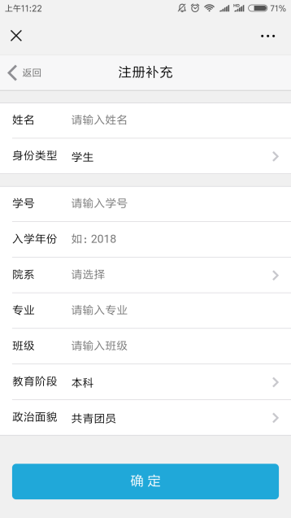
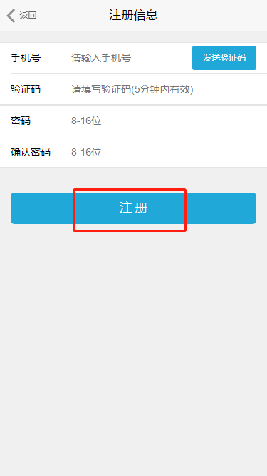
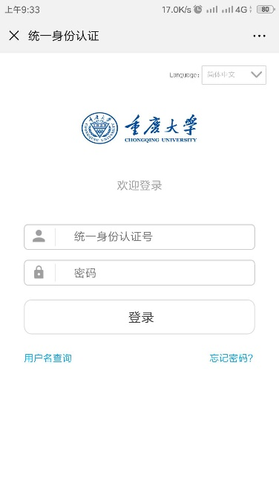

（二）队长申报项目、组建团队
队长在“课程”界面找到“品牌项目”寒假社会实践板块，进入后点击项目申报，填写团队信息并上传申报表。管理员审核通过进行下一个流程。
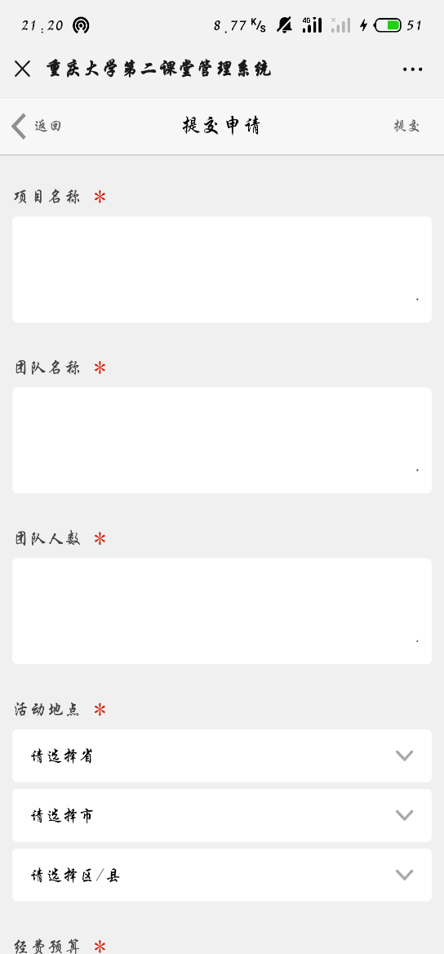

（三）招募及发布简报
点击管理项目组，招募成员，通过发送给微信好友进行招募成员；点击项目组主页，点击右下角加号，选择简报即可发布简报，选择管理即可批准成员加入。
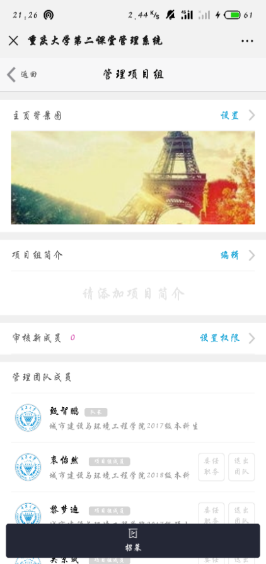
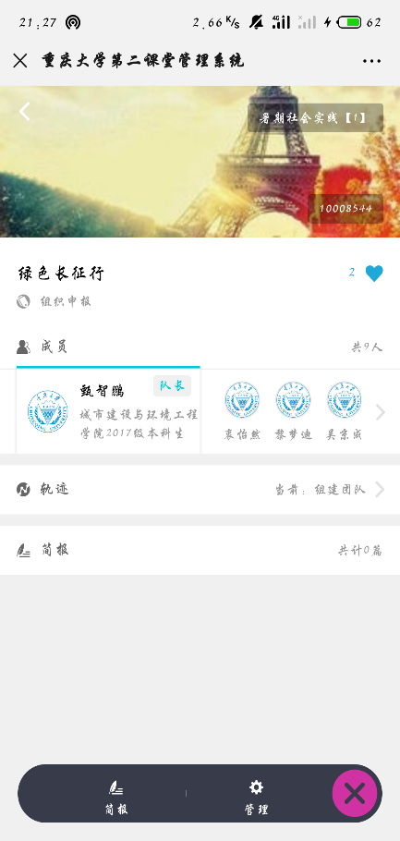
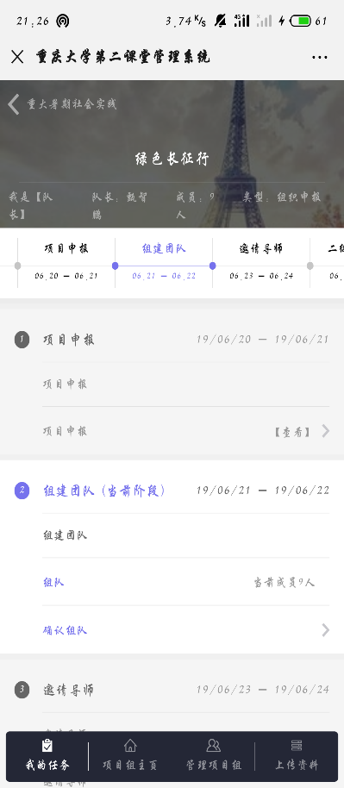

（四）邀请导师
点击“招募”中的邀请导师，通过发送给微信好友进行招募导师（团队的指导老师）。管理员审核后进行下一个流程。
（五）校级审核
工作人员在审核完所有报名信息且通过后，即可进行下一个流程。
（六）实践出行
此流程是各个团队及个人进行实践活动的阶段。
（七）提交简报
在社会实践过程中，每个团队需要提交至少两次简报，个人需要提交至少一次简报。在“课程”界面找到“品牌项目”寒假社会实践板块，点击“故事”，即可查看简报。[简报发布见（三）]
（八）提交结项材料
社会实践活动结束后，团队需要提交各类结项材料，所需材料会在结项时在重庆大学团委网和重庆大学寒假社会实践群中另行通知。（群号：499726597）
注：由于二课系统寒假社会实践板块仍在调试中，故图中所示流程仅供参考，有任何变化我们将第一时间更新流程，如有疑问请加入重庆大学寒假社会实践群咨询工作人员。

